**1．下面代码输出的结果为**

for(var i=1;i<=3;i++){

   setTimeout((function(a){

       console.log(a);

   })(i),0);

};

答案：1 2 3

**2．str.replace(/\s+$/g, '')这个表达式的效果是**

答案：去掉str末尾的空格

**3．以下JavaScript程序输出什么**

var x="undefined";

var y="false";

var z="";

function assert(xVar){

    if(xVar)

        console.log(true);

    else

        console.log(false);

}

assert(x);

assert(y);

assert(z);

答案：true，true，false

**4．如下JavaScript程序会输出什么？**

  var a = 'baidu';

  var b = new String('baidu');

  console.log(typeof a);

  console.log(typeof b);

答案：string object

**5．text-shadow 属性中的四个值（length,length,length,color）分别是什么意义：**

答案：阴影离开文字的横方向距离，阴影离开文字的纵方向距离，阴影的模糊半径，阴影的颜色

**6．Node.js中，下列哪个选项能取得当前脚本文件的路径?**

答案：__filename

**7． 下列关于Express说法正确的是？**

答案：Express是一个NPM模块

**8． 以下代码时间复杂度为多少?(^符号表示为幂)**  
int x=0,a=1,b=2;  
for(i=1;i<=N;i++)  
{  
    for(j=1;j<=i;j++)  
    {  
        for(k=1;k<=N;k++)  
        x+=a*b;  
    }  
}

答案：O(N^3)

**9．移动端前端开发与PC端比有哪些不同？**

参考答案：开放题；考察前端开发移动端与PC端的熟悉程度；

回答得分占比：

（1）浏览器兼容、手机端兼容及一些常见的兼容问题； 30%

（2）Js事件处理，click事件、Touch事件处理； 30%

（3）布局方面; 30%

（4）开发调试; 10%

（5）其它一些开发技巧。

**10．用html+css+js实现一个无限级树形控件，功能如下：**

1.利用html、css展示一个树形菜单

2.点击箭头图标展开子项

3.点击父节点勾选图标能全选或全取消，点击叶节点勾选图标可以选中或取消

注：是否用第三方js库(或者不用)，请说明原因

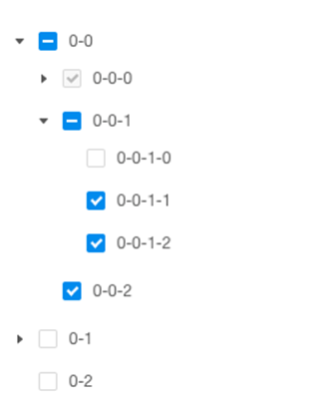

参考答案：

1.写出页面的HTML结构(20%)

2.写出页面基本的css样式(20%)

3.通过递归遍历数据生成树形，写出具体点(20%)

4.点击父节点全选/全取消，点击叶节点能选中或取消，写出具体点(20%)

5.点击箭头图标展开子项(10%)

6.通过委托绑定事件(10%)